Landstingets IT bygger på integration!
Visste du att vårt landstings IT-system utsågs till Europas bästa inom vård 2011? Nej, det gjorde inte heller ca 35 medlemmar samlade till kaffe och presentation den 17 november. Priset uppmärksammades inte ens i lokaltidningen (vad den nu heter), än mindre i rikstidningarna. ”Så är det att tillhöra ett litet landsting”, konstaterade Sture Andersson, sekreterare i Veteranklubben och f.d. landstingsdirektör, efter sina år på Telub.
Sture inledde med färska siffror om landstingets verksamhet och ekonomi - och med några jämförelser med läget för 20 år sedan. Siffrorna finns tillgängliga här på sidan. Därefter presenterade Björn Olaussons landstingets IT-verksamhet idag. Björn svarar för avdelningen infrastruktur och arkitektur och gjorde en kunnig och allomfattande beskrivning av system inom vården; sammanfattat i namnet eHälsa. Det är ett begrepp som står sig både nationellt och här i landstinget. Det system som mest används på vårdcentraler, kliniker, psykiatri, tandvård och andra verksamhetsdelar heter Cosmic och har tusentals samtidiga användare i länet varje timme på dagen och 50-100 nattetid. Ett införande som klarar en sådan belastning kräver både tålmodigt installationsarbete och långsiktiga beslut – och utbildning!. Vägen till dagens IT-användning har naturligtvis inte varit enkel och många åsikter har bryts mot varandra bland landstingets alla 27 personalkategorier. Inte minst när IT-ansvariga står upp och kräver gemensam standard och förbud för bastarder i nätet. Så skedde och det lär ha besparat oss skattebetalare ett antal miljoner kronor.
IT-organisationen omfattar idag ca 75 personer inom 6 avdelning som hanterar datorer/system, kommunikation, telefoni, utveckling och förvaltning; för 20 år sedan fanns 2 heltider! Särskilt intressant för oss sällananvändare är kanske det som kallas Mina vårdkontakter. Här kan vi logga in med e-legitimation och se/minnas vad som är noterat om oss. Vårdpersonalen använder dagligen system under beteckningen Nationell Patientöversikt. Integrationen är såväl stor som viktig mellan olika system internt och nationellt och den behöver hanteras med bevarandet av sekretess, kvalitet och säkerhet. Det görs förstås elektroniskt som en del av infrastrukturen, men också stickprovsmässigt genom kontroller av inloggningsregister så att obehörig tillgång till information kan beivras. Det görs i sin tur genom polisanmälan. Många uppgifter blir det och presentationen gav en god uppfattning om omfattningen på landstingets IT-verksamhet. Så det blev många frågor till Björn – och till Sture - innan två timmar gått och lunchen hägrade. En eloge till både dagens IT i landstinget och till Björn Olaussons presentation! Också den var prisvärd!

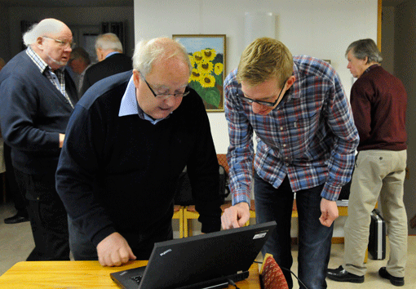

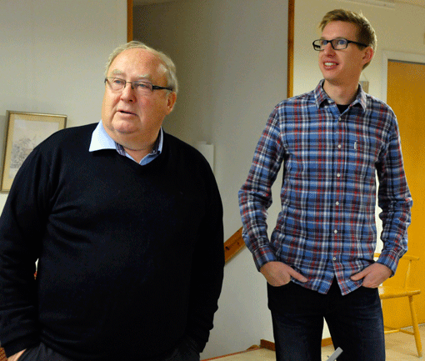
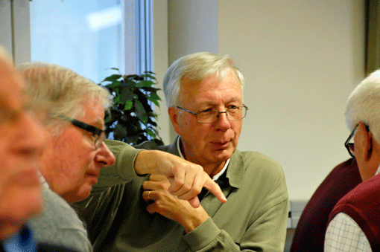

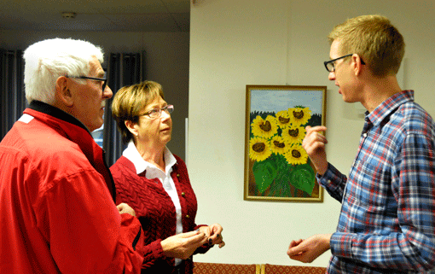

Text: Kenneth Kimming. Foto: Sune Eksrtand

